惠来县2022年校园公开招聘教师简介
（华南师范大学专场）

一、基本概况
惠来县地处广东省东南部，东连潮阳，西接陆丰，北邻普宁，南濒南海，是揭阳市唯一的沿海县，揭阳滨海新区所在区域。当前，惠来正紧紧抓住省市大力支持的有力契机，围绕打造“广东沿海经济带主战场、‘一核一带一区’发展先行区、揭阳副中心和新的发展极”新定位，科学谋划惠来全域新发展。目前，中委广东石化炼油一体化、中海油粤东LNG、国家电投海上风电、汕汕高铁惠来段等一大批重点项目相继在惠来落户建设，广东工业大学揭阳校区已顺利如期开学。近年来，县委县政府高度重视教育工作，把推动教育振兴发展作为经济发展的先导性、基础性工作来抓，惠来县曾先后被评为“广东省教育强县”“全国义务教育发展基本均衡县”，被省人民政府授予“广东省推进教育现代化先进县”称号。惠来县现有中小学327所，在校生171459人。
二、招聘信息
惠来县教育局根据惠来教育事业发展需要，拟2022年校园公开招聘事业编制教师190名，本次招聘单位共有10所全日制公办学校，即惠来县第一中学、惠来慈云实验中学、惠来县华侨中学、惠来县第二中学、惠来县神泉中学、惠来县隆江中学、惠来县葵潭中学、惠来县慈云世铿中学等8所完全中学以及惠来县实验小学和惠来县特殊教育学校。各所学校的详细简介见附件。
三、福利待遇
获聘人员为公益一类事业单位编制人员，工资待遇按我县当前所应聘事业单位工资标准执行。符合相关人才政策补贴条件的，按相关人才政策享受，其中：
（一）博士研究生毕业的，县给予每人租房补助9万元（每月1500元，分5年逐月发放）、购房补助20万元（工作满5年，一次性发放）；生活补贴12万元（每月2000元，分5年逐月发放）。符合省、市相关人才政策补贴条件的，同时申请省、市人才政策补贴。
（二）硕士研究生毕业的，县给予每人租房补助4.8万元（每月800元，分5年逐月发放）、购房补助10万元（工作满5年，一次性发放）；生活补贴7.2万元（每月1200元，分5年逐月发放）。符合省、市相关人才政策补贴条件的，同时申请省、市人才政策补贴。
（三）重点院校（教育部直属师范院校、“985工程”“211工程”和“双一流”等重点院校）全日制师范类专业本科生，县给予每人生活补贴4.8万元（每月800元，分5年逐月发放）、购房补助10万元（工作满5年，一次性发放）。符合申请省、市人才政策补贴条件的，同时申请省、市人才政策补贴。
单位地址：揭阳市惠来县惠城镇新兴街11号
咨询电话：0663-6692400（惠来县教育局人事股）
单位名称：揭阳市惠来县教育局

附件：惠来县2022年校园公开招聘学校简介

惠来县第一中学简介

惠来县第一中学创建于1919年4月，是广东省国家级示范性普通高中，现有高中、初中两个校区。学校共有学生7872人，教职工551人，其中特级教师2人，博士生1人，市劳动模范2人，高级教师和研究生70人。 学校坚持以“以人为本、全面发展、个性见长、人人成才”为办学理念，以“党建引领、安全第一、德育为首、教学为中心”为工作思路。高考连年来都被评为市“高考成绩优异”单位。2021年高考上本科1503人，本科率89%。中考总平均627.5分，在全市260多所初中学校中列第8名。近几年来承担国家级课题1个、省级课题7个、市级课题11个。教师发表教育教学论文国家级12篇、省级98篇，学生获国家级奖励57人次，省级奖励227人次。学校先后被评为“省现代教育技术实验学校”“省德育示范学校”“省依法治校示范校”“省中小学教师校本研修示范学校”等。
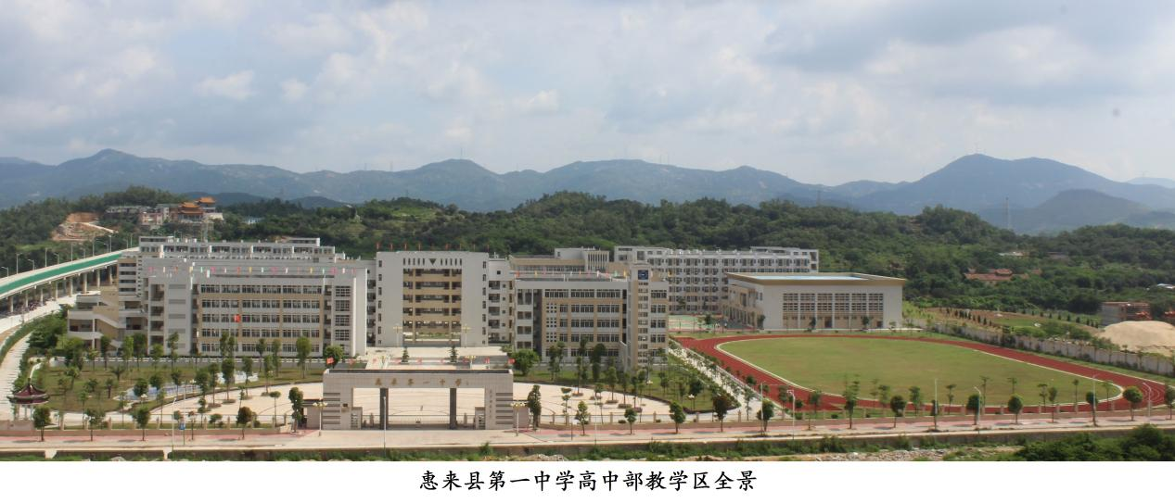

惠来慈云实验中学简介

惠来慈云实验中学创办于2003年9月，是一所全日制公办完全中学， 广东省一级学校。学校占地面积84600平方米，建筑面积51000多平方米，运动场地29000平方米。现有学生总数7124人（其中高中4236人、初中2798人），在编教职工452人。学校先后被评为广东省安全文明校园、广东省中小学教师培训实践基地、广东省依法治校示范校、广东省足球特色学校，广东省中学示范性团校、广东省第一批基础教育党建工作示范校等省级荣誉。2020年高考上本科线525人，2021年高考上本科线540人，实现了“低进高出、高进优出”的教育效果。2021年，师生共226人次获得省市县各项比赛奖项或荣誉。
目前，学校正在推进教育信息化建设，继续深化改革，不断探索新时代学校管理的新举措，坚持依法治校，奋力把学校办成现代化、示范性、高品质的省内知名学校。
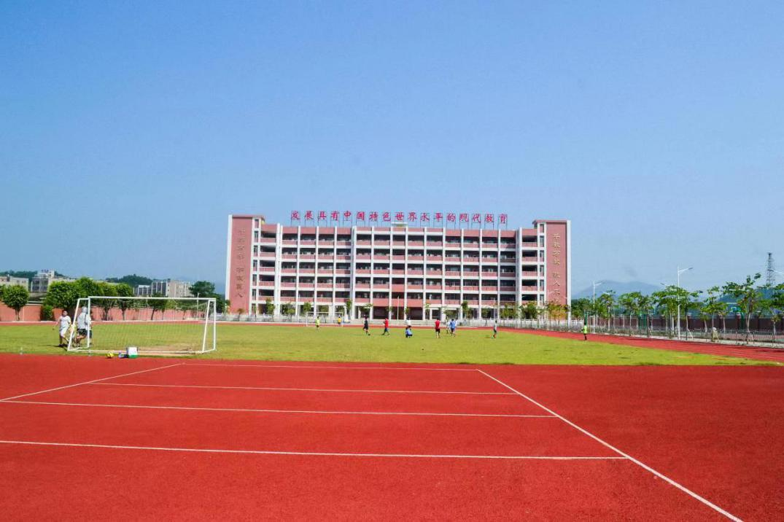
惠来县华侨中学简介

惠来县华侨中学创建于1957年，地处县城，是一所历史悠久，具有深厚文化底蕴和优良校风的公办完全中学。现有在校生3636人（其中初中部学生1398人，高中部学生2238人），教职工259人。学校占地面积约为84478㎡，建筑面积35046㎡，教学设施、功能场室配套齐全。
学校秉承“勤奋、严谨、团结、向上”的校训，坚持“以人为本，尊重差异、异曲同工、和谐发展”的办学理念，以创建“高质量、有特色、管理规范”的一流中学为办学目标。先后被评为“揭阳市文明学校”、“揭阳市十佳校园”、“揭阳市先进集体”，连年荣获揭阳市“高考成绩优异奖”、惠来县教育局“中考成绩优异奖”。

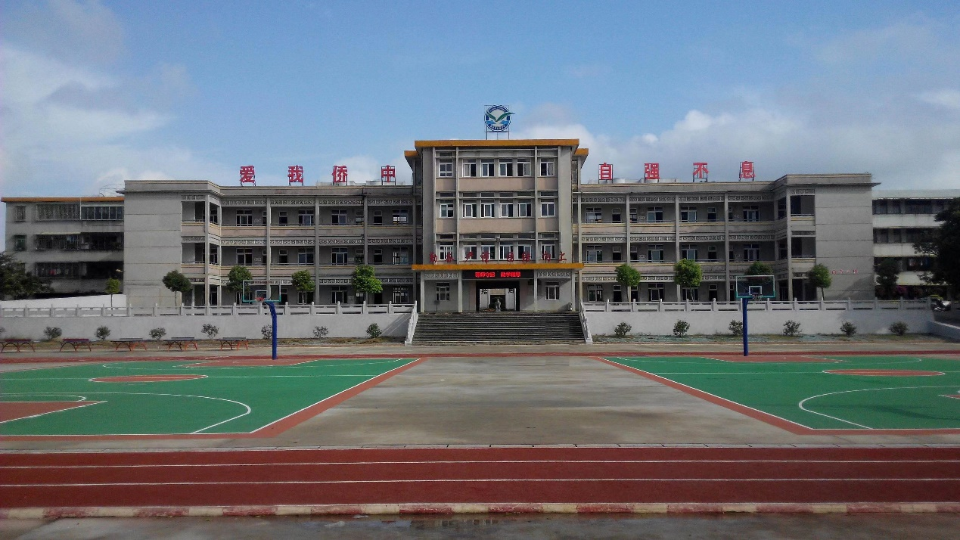

惠来县第二中学简介

惠来县第二中学创办于1950年5月，地处惠来县靖海镇区，是一所校园环境优美、文化底蕴深厚、校风好、校纪严、质量高的全日制完全中学，广东省一级学校，国家教育考试定点考点。
学校分高中部和初中部两个教学区，学生总数8735人，教职工512人，专任教师学历达标率100%，高中部按规范化学校标准设计，富有现代气息，占地面积63000平方米，总建设面积50000平方米，教学楼和综合楼连体结构建成，拥有现代化教学设备和体育运动场地，教学区、运动区、生活区布局合理。
学校坚持“以人为本，以德治校、精细管理、全面发展”的办学理念，以“管理立校、教研强校、质量兴校”为办学目标，秉承“自强不息、追求卓越”的校训，开拓创新，奋力拼搏，教育教学质量不断提高，办学实力逐步增强，先后被评为广东省语言文字规范化示范校、广东省第四批现代教育技术实验学校、广东省绿色学校、广东省依法治校示范校、广东省艺术教育特色学校、广东省五四红旗团委等。
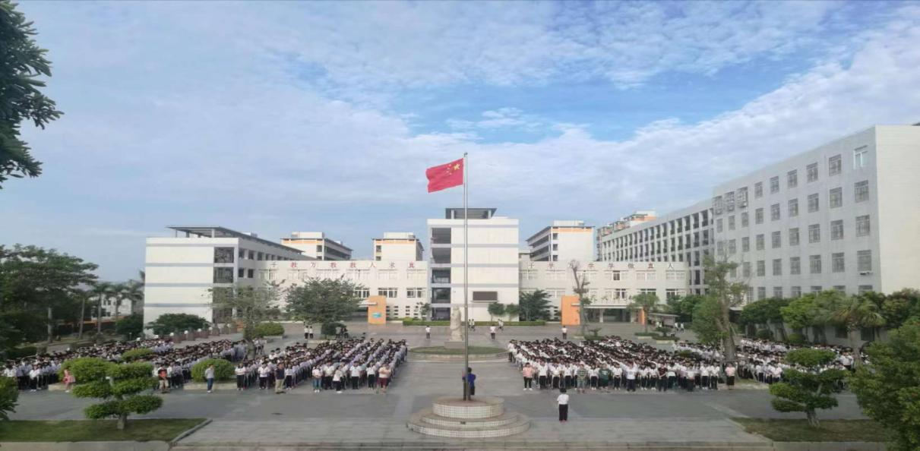
惠来县神泉中学简介

惠来县神泉中学创办于1959年，是一所文化底蕴深厚、有着60多年历史、在县内享有良好口碑的完全中学，坐落在地理位置优越的神泉镇区，占地面积42927平方米，建筑面积15000多平方米。学校毗邻广东工业大学揭阳校区、临港产业园，教学资源优越。校区内绿树成荫，环境舒适幽雅。学校教学区、运动区、生活区布局合理。去年刚建成教师宿舍“张林巧茹楼”和“张明禧礼堂”。学校内设立有“惠来县神泉中学教育促进会”奖教奖学基金。学校办学规模连年来不断壮大，明年拟建新高中教学大楼、教师宿舍楼、综合实验楼等。神泉中学发展指日可期。
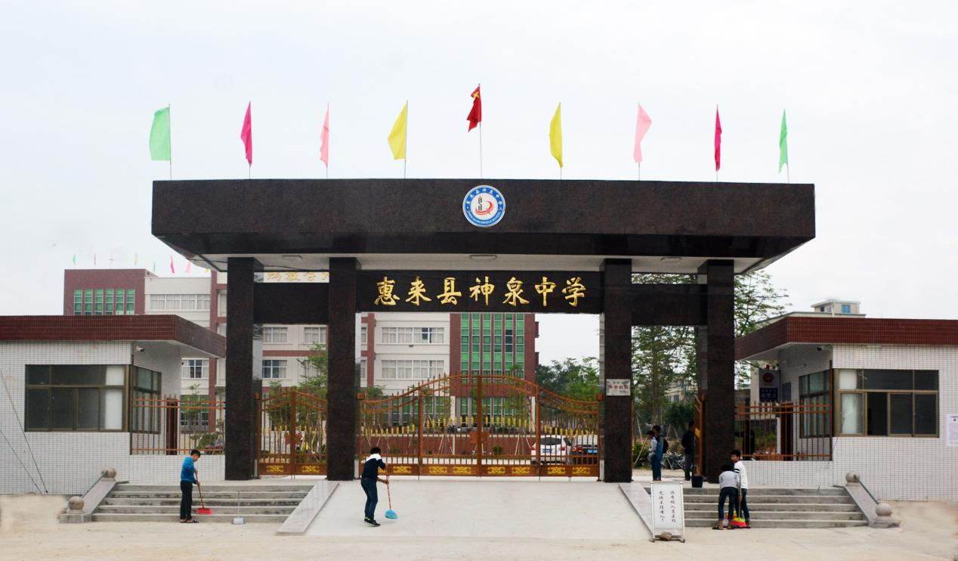

惠来县隆江中学简介

隆江中学创办于1956年5月27日，现有在校生3108人，其中初中部1806人，高中部1302人；教职工164人，其中专任教师161人。现有教学设备设施基本满足教育教学的需要。学校曾先后被评定为“揭阳市一级学校”、“揭阳市平安校园”、 “揭阳市文明校园”、“惠来县重点中学优质生源学校”，也是“惠来县第一中学教育集团”成员单位。
近年来，全校教职工秉承“让学生享受较优质的教育，使学生奠定终生发展的基础”的办学理念，以“崇学善德，求实创新”为校训，坚持以人为本，科研先行的战略思想，深化校本教研、校本培训，不断开拓创新，教育教学效果显著，高考、中考均取得喜人成绩。
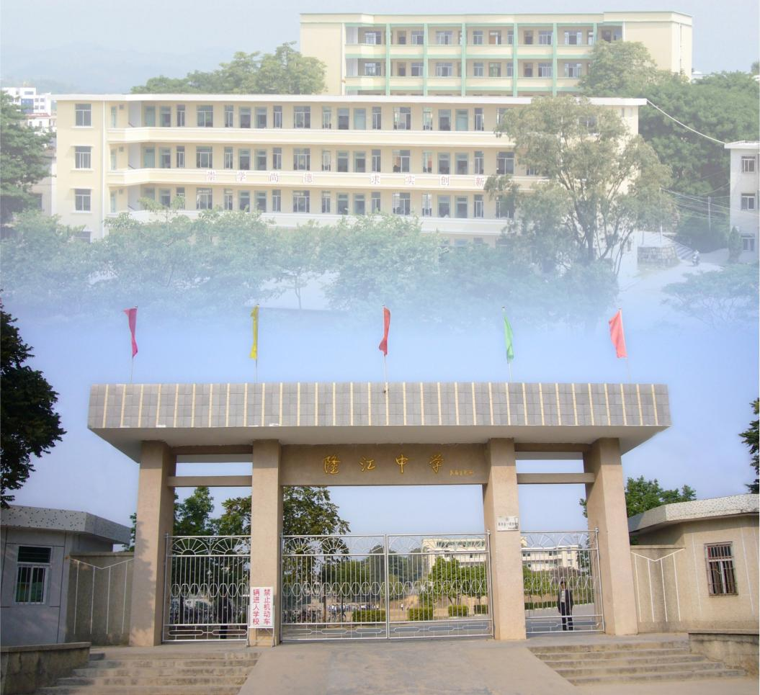

惠来县葵潭中学简介

葵潭中学距离深厦高铁葵潭站约500米，普惠高速、324国道横贯葵潭全境，交通十分便利。
学校的占地面积61938平方米（93亩），建筑总面积22605平方米。设有美术室、音乐室、实验室、仪器室、电脑室、录播室、图书馆等，教学设施设备齐全。
学校注重育人环境及校园文化建设，每年都举办大型活动，焕发生机活力。环境优美，花园式学校已然成形。
学校现有学生2100多人，教育教研氛围浓。坚持用制度和纪律规范学生行为，用传统文化和品格教育塑造学生健康人格，用科学知识、艺术教育、创新精神和终身学习习惯成就学生幸福人生。
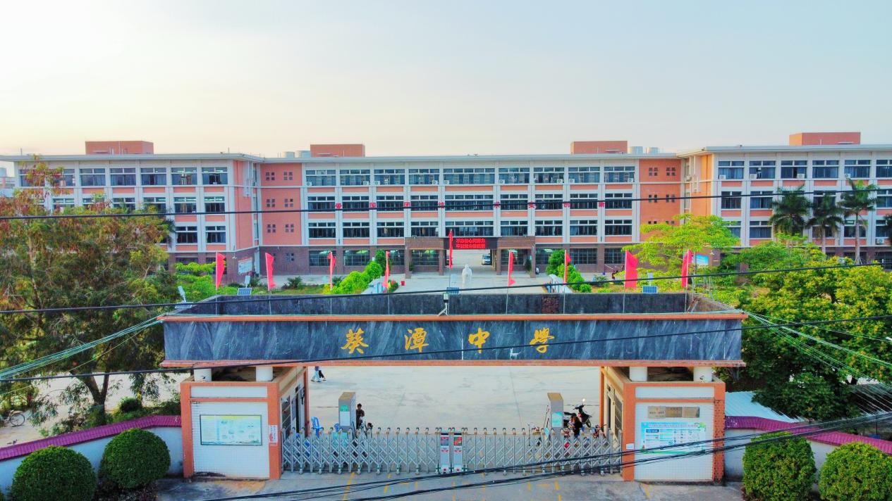

惠来县慈云世铿中学简介

惠来县慈云世铿中学创办于1996年，坐落于惠来县葵潭镇，是一所市一级公办完全中学、惠来县“基础教育01041530工程”示范学校、全国普通高考考点学校。学校现有在校生3684人，其中初中1537人，高中2147人；教职员工159人，其中一级教师63人，高级教师12人，高中部教师全部毕业于全日制本科大学，研究生1人。学校以“办好一所学校，教好每一个孩子”为理念，以“培养人、发展人、完善人”为工作根本，注重培养学生良好素质、健全人格和创新精神。在上级党政的正确领导下，学校不断成长，中考、高考成绩逐年上升，逐步发展成为有一定影响力、有一定规模和教学质量的学校。
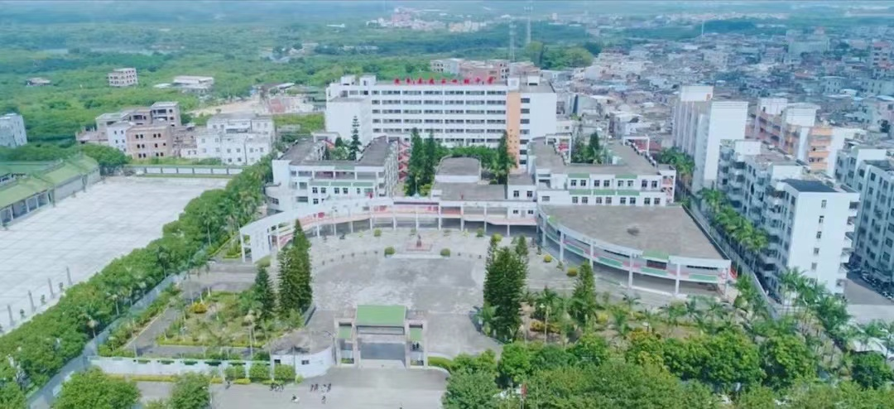

惠来县实验小学简介

惠来县实验小学处于惠来县县城中心区，创办于1944年，是全县唯一一所县直小学。学校以“诚信尚礼，厚德博学”为校训。学校分三个校区，英内校区、东郊校区、东安校区，总占地面积为49316平方米，总建筑面积30151多平方米，拥有教学楼六幢，综合楼四幢，多媒体电教厅、多功能室、电脑室、科学实验室、音乐舞蹈室等场室，功能场室设施设备配套齐全。学校现有学生5405人，教师247人，其中副高级教师10人，中级以上职称187人。
近年来，学校先后被评为“县、市文明单位”“教育教学成果显著单位”“广东省群众性体育先进单位”“广东省依法治校示范校”“县、市、省、全国红旗大队”“揭阳市小公民道德建设实践基地”“广东省校本培训示范学校”“揭阳市语言文字规范化示范校”。
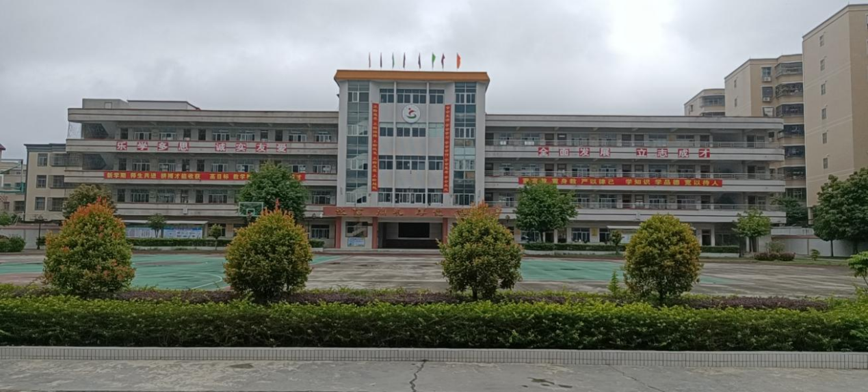

惠来县特殊教育学校简介

惠来县特殊教育学校为正股级公益一类事业单位，隶属惠来县教育局管理，人员经费由县财政统一核拨。占地面积25亩，建筑面积10498平方米，主体有教学行政楼和宿舍楼，是一所为适龄特殊儿童、少年提供义务教育和康复服务的学校。学校在各级领导的大力支持下于2017年秋季开始招生，设有启聪班和启智班。
学校教育教学设施先进，配置感统训练室、图书阅览室、计算机室、单训室、美工教室、心理疏导室、评估室等功能室，教学楼、办公室、食堂、宿舍等配套设施，并安装有全方位校园监控安全系统，保安人员24小时值班，确保校园安全，给师生提供一个安全的工作、学习和生活环境。
惠来特校秉承着“平等、尊重、融合、共享”的理念，形成了“教会做人，教会生活，掌握技能，适应社会，实现价值”的宗旨，并注重校园精神的塑造，以“团结、互助、文明、和谐”为校风，以“奉献、勤勉、探索、善导”为教风，以“自信、自尊、自立、自强”为学风，来营造有自己特色的校园文化。
